

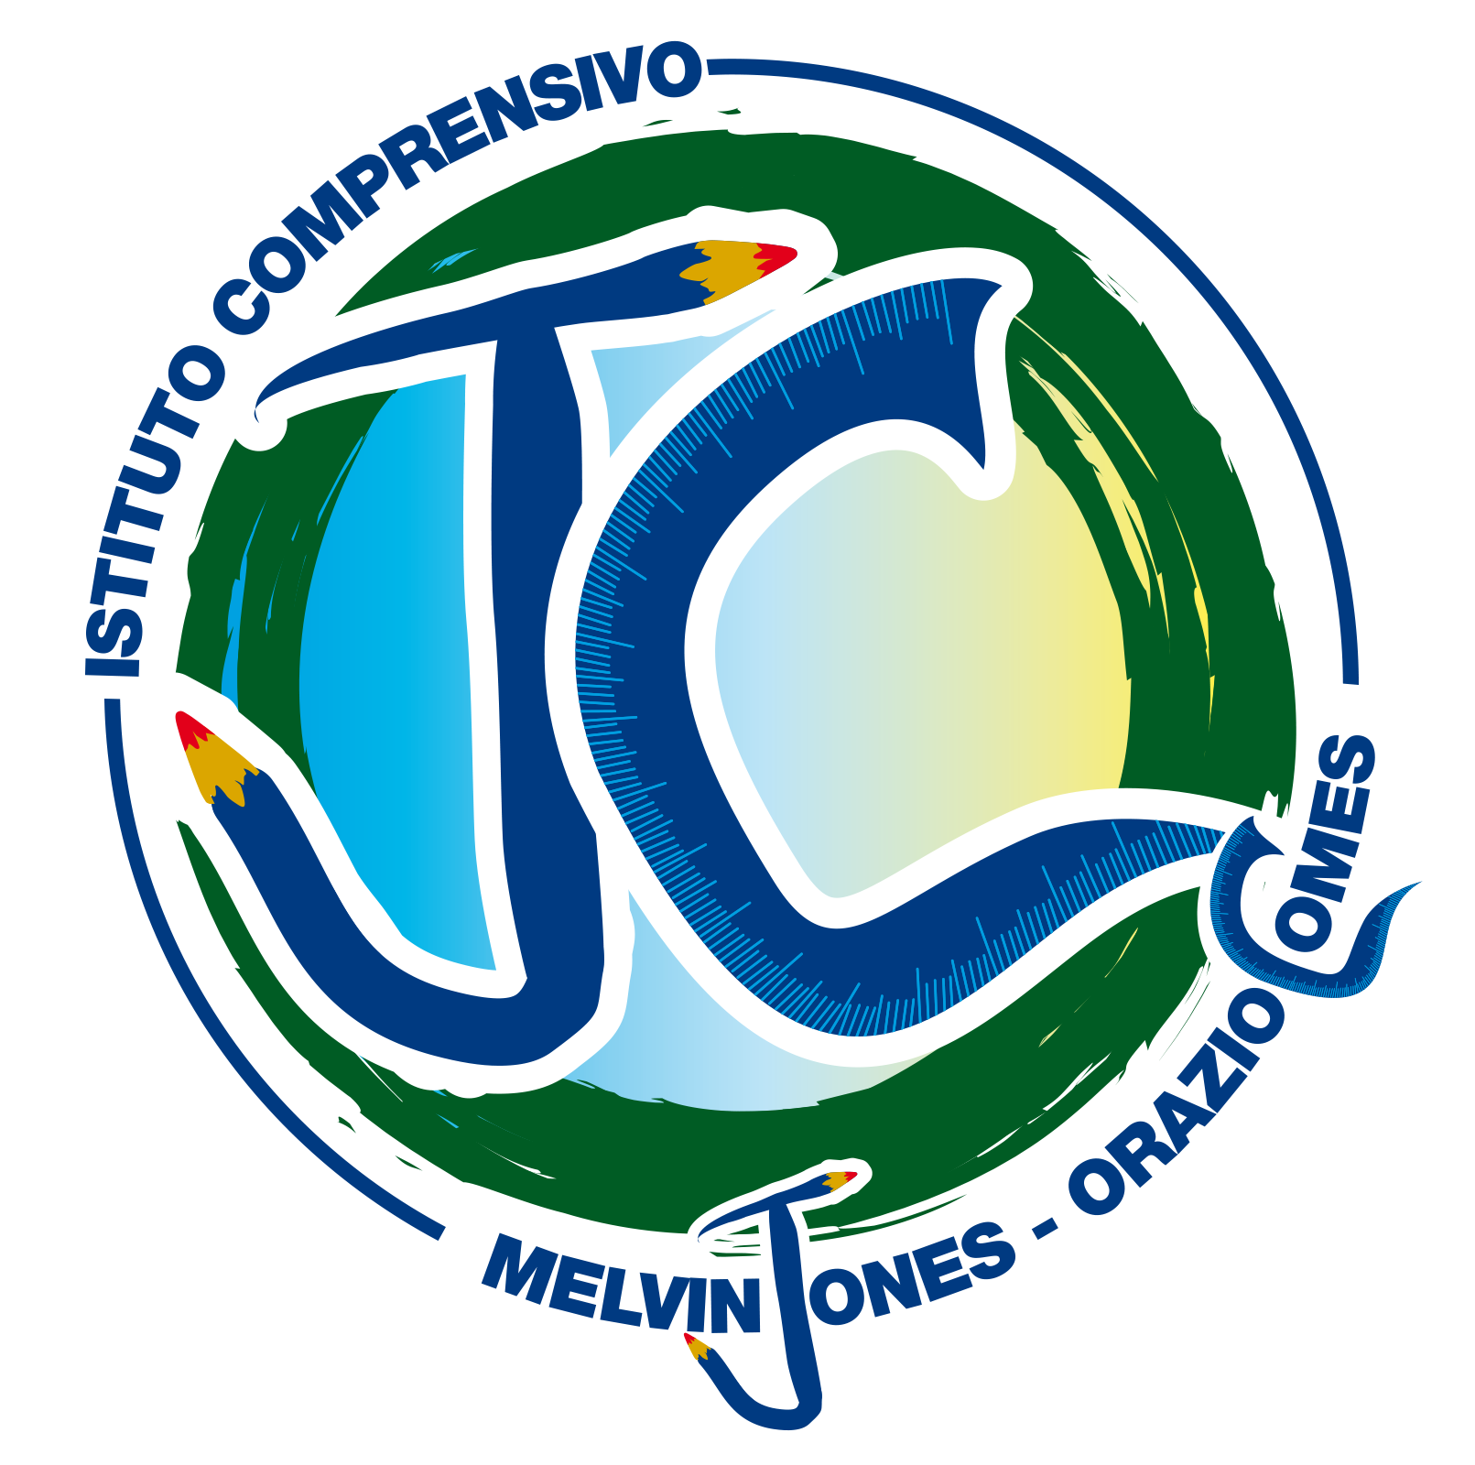

Istituto Comprensivo
“MELVIN JONES – ORAZIO COMES”
e-mail: BAIC874009@istruzione.it
www.icjonescomes.edu.it

Tel. / fax 080/887 68 54
Via Melvin Jones, 11 080/914 21 98
70043 - Monopoli (Ba) C.F. 93423560726
________________________________________________________________________________
Prot. n. Monopoli,

Al DIRIGENTE SCOLASTICO
I.C. M. JONES – O. COMES
MONOPOLI

Il/La sottoscritto/a _______________________________________________ genitore dell’alunno/a __________________________________frequentante la classe/sezione ________________ del plesso di Scuola Primaria/Secondaria ___________________,
CHIEDE
di poter ricevere una ricarica telefonica, per permettere al proprio /a figlio/a di seguire la didattica a distanza.
DICHIARA
di utilizzare esclusivamente la ricarica per la Didattica a Distanza e Autorizza la scuola a comunicare il proprio n. telefonico, al centro telefonia NERD MONOPOLI(BA) VIA COLONNELLO CAMICIA, 82, che gestirà le ricariche telefoniche.
Gestore _____________________
n. Telefonico ________________

Monopoli,
Firma

